Gnomeforest VA Tekenen

Maak een tekening met onderstaande eisen erin verwerkt:
Onderwerp : teken een gnome of een boskabouter die verstopt zit in de begroeiing.
Zoek op het internet een afbeelding van een stukje begroeiing/natuur, deze gebruik je als basis voor de verstopte kabouter. Kader en kleur!
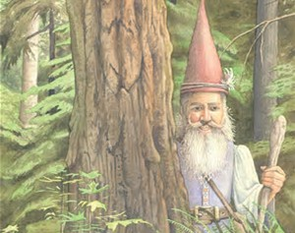
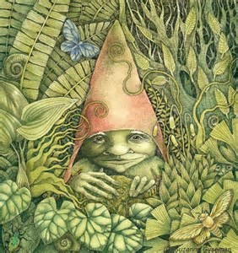

Op de volgende onderdelen kun je een punt halen:
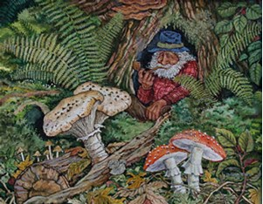
Let op de verzorging van je werk. Werk netjes. Houd je vel schoon en zonder kreukels. | 1 punt
Maak op een wit A4 een kabouter die verstopt zit in het bos. Het hele A4 is volgetekend met begroeiing. Je moet een heel smal kader maken bij de tekening. | 1 punt
Lever het op tijd in | 1
Gebruik 6 verschillende kleuren GROEN | 1
Gebruik 2 verschillende materialen | 1
Maak in de tekening duidelijk dat er veel details in de voorgrond zichtbaar zijn. Grassprietjes/bloemetjes van dichtbij kun je onderscheiden; ver weg zie je niet meer de afzonderlijke sprietjes! | 1
Eerste schetsen; geen deuken in je vel drukken maar zacht schetsen op je vel | 1
De motieven maak je heel klein en fijn; neem hiervoor je tijd; maak twee motieven in de tekening van de natuur/het bos | 1
Kwaliteit van je werk; hoe creatief en origineel ben je geweest in deze tekening? Hoe ziet je kabouter eruit? | 1
Focus en tijd die je aan je werk hebt besteed; een tien minuten of een kwartiertje even afraffelen is géén punt! | 1

